科学中考适应卷

有可能用到的相对原子质量：C-12 H-1 N-14 O-16 S-32 Cu-64
Na-23 Fe-56 Cl –35.5
- 选择题（100分）
1、下各单位中不是电功率单位的是（ ）
A、千瓦时 B、焦/秒 C、瓦 D、伏.安
2、下列化学实验基本操作中不正确的是（ ）
A、稀释浓硫酸时，把浓硫酸慢慢倒入盛有水的量筒中并搅拌
B、用量筒取液体时，视线与量筒液面保持水平
C、用滴管滴加液体时，为了防止液体飞溅，滴管应紧贴试管内壁
D、用托盘天平称量物体时，称量物放在右盘，砝码放在左盘
3、下列属于混合物的是（ ）
A、二氧化碳 B、空气 C、冰水混合物 D、高锰酸钾
4、下列溶液酸性最强的是（ ）
A、PH=7 B、PH=5 C、PH=14 D、PH=1
5、体积相等的四个球甲、乙、丙、丁，在水中处于静止状态，如图所示，其中受到浮力最小的是
（ ）
A、甲球 B、乙球
C、丙球 D、丁球

6、如图是甲、乙两种液体的压强P与深度h的关系图像，由图可知，ρ_{甲}、ρ_{乙}液体的密度甲、乙的大小关系是（ ）
A、ρ_{甲}>ρ_{乙} B、ρ_{甲}=ρ_{乙} C、ρ_{甲}<ρ_{乙} D、无法判断
7、在进行凸透镜成像的实验中，当烛焰离透镜12厘米时，成的是放大的实像；当烛焰离透镜7厘米时，成的是放大的虚像，则这个透镜的焦距不可能是下列的哪一个值（ ）
A、8厘米 B、10厘米 C、11厘米 D、17厘米
8、举重运动员把1176牛重的杠铃在2秒钟内举高2米后，在空中停留10秒，则在后10秒钟内人对杠铃做的功率是（ ）
A、235.2瓦 B、1176瓦 C、190瓦 D、0
9、环境保护的具体措施包括（ ）
（1）行政的 （2）法律的 （3）经济的 （4）科技的
A、（1） B、（1）（4） C、（1）（2）（4） D、（1）（2）（3）（4）
10、下列化学方程式完全正确的是（ ）
A、Cu₂(OH)₂CO₃ = 2CuO + H₂O + CO₂↑ B、2Mg +O₂ 点燃2MgO
C、4Fe + 3O₂ 点燃 2Fe₂O₃ D、HgO =Hg +O₂
11、下列说法错误的是（ ）
- 酗酒会导致致动脉硬化，脂肪肝和肺气肿
B、“酒后不能驾车”原因之一是过多酒精造成注意力不集中，判断能力出现障碍
C、烟中的致癌物主要是烟焦油
D、目前80%的肺癌病人是因长期吸烟引起的
12、下列电离方程式正确的是（ ）
A、H₂SO₄ = H²⁺ + SO₄ ²⁻ B、MgSO₄ = Mg²⁺ + SO₄ ²⁻
C、Ca（OH）₂ = Ca²⁺ +（OH）₂ ⁻ D、BaCl₂ = Ba²⁺ +Cl₂²⁻
13、下列现象中属于第二信号系统参与的条件反射是（ ）
A、人吃到酸梅分泌唾液 B、幼儿听到上医院就大声啼哭
C、马戏团中的猴子能简单计算 D、鹦鹉能学人说话
14、下列日常生活中常用的物质或主要成分不属于盐的是（ ）
A、食盐 B、肥皂（高级脂肪酸钠）
C、味精（谷氨酸钠） D、蔗糖
15、下列三个数值4.6Ⅹ10⁷焦/千克、0.8Ⅹ10³千克/米³、2.1Ⅹ10³焦/（千克.⁰C）各表征煤油的一个特征，这三个数值依次表示的是煤油的（ ）
- 比热、密度、燃烧值 B、密度、燃烧值、比热
C、密度、比热、燃烧值 D、燃烧值、密度、比热
16、有关“零刻度线”的说法不正确的是（ ）
A、量筒的零刻线在下端 B、天平横梁尺的零刻线在左端
C、滴定管的零刻度线在上面 D、密度计没有零刻线
17、在自然界中各种生物间存在各种联系，包括种群之间或种群内部。如图所示为鹰对不同鸽群进行攻击时成功的概率。根据图表判断下列说法正确的是（ ）

攻击成功率/%
鸽群的数量/只
A、单独鸽子比在鸽群中的鸽子被抓住概率小
- 鹰攻击大的鸽群时更容易成功
- 鹰只攻击单独的鸽子
D、攻击成功的概率与鸽群数量成反比

18、家用洗涤剂中含有一种三聚磷酸钠的化学物质，因此，工农业生产城市生活污水中含有磷，处理污水时，要不要除去磷，有以下几个观点中你认为正确的是（ ）
A、磷是生物营养元素，不必除去 B、含磷的污水很好的，肥料不必除去
C、含磷污水排入水体，会引起藻类繁殖，使水变质，必须除去
- 磷对人体无毒，除去与否无关紧要
19、如图所示，小明用30N的力水平向右推力将质量为2千克的木块静止压在墙上，下列说法正确的是（ ）
A、木块受到的重力为20牛 B、木块受到的合力32N
C、木块受到的摩擦力为19.6N D、木块共受到3个力
20、运动员火炬接力，所用的火炬燃料是丁烷，化学式为C₄H₁₀，它燃烧时，火苗高且亮，下列关于丁烷的叙述组合中正确的是（ ）
- 丁烷由碳、氢两种元素组成 ②丁烷分子由碳、氢元素组成 ③丁烷由碳原子、氢原子组成
④丁烷分子由4个碳原子和10个氢原子构成 ⑤丁烷由4个碳原子和10个氢原子构成
⑥丁烷由丁烷分子构成
A、②③④⑤ B、②④⑤⑥ C、只有①③④ D、只有①④⑥
21、如图所示电路图，当滑动阻器向右滑的过程中，各电表的示数如何变化？

A、电压表示数不变，电流表示数不变
- 电压表示数变大，电流表示数变小
C、电压表示数变小，电流表示数变大
D、电压表示数变大，电流表示数不变
22、下列事实符合实际的是（ ）
A、人的步行速度约为10米/秒 B、成年人的舒张压范围为12~18.7千帕
C、一个正常成年人两脚站立时，对地面的压强约为38千帕
D、3500米内每升高100米，气温下降6⁰C
23、“非典”一度在北京流行，它是一种传染病，对人们的生活和生产造成一定的不便和损失。目前，医院对确疹病例采取隔离治疗，这项措施从预防传染病角度上讲属于（ ）
A、抗传染免疫 B、保护易感人群 C、 切断传播途径 D、控制传染源
24、下列关于病毒、原核生物、真核生物的叙述正确的是（ ）
A、细菌是原核生物，它但它有成形的细胞核，称为核区
B、病毒有细胞结构，它是由蛋白质、核酸组成
C、真菌在细胞结构中无叶绿体，但有细胞壁
D、动物细胞无细胞壁、叶绿体，但有液泡
25、“在金属活动性顺序中，排在氢后面的金属不能置换出（稀）酸中的氢，因为银在氢的后面，所以单质银不能和稀酸反应得到氢气。”以上结论的推理过程上运用什么科学方法？（ ）
A、综合 B、分析 C、 归纳 D、演绎

中考适应卷 姓名： 成绩：
选择题
题号 | 1 | 2 | 3 | 4 | 5 | 6 | 7 | 8 | 9 | 10 | 11 | 12 | 13
答案
题号 | 14 | 15 | 16 | 17 | 18 | 19 | 20 | 21 | 22 | 23 | 24 | 25
答案

二、题空题（60分）
26、被子植物在生殖过程中的特有现象是 。在NaCl、HCl、Na₂CO₃的水溶液中，PH由大到小的排列顺序是 。
27、1标准大气压= 帕，如图是用托里拆利管在不同高度处测出的大气压值，从图中可以得出的结论是 。
28、如图，图甲为人敲鼓，能发出悦耳动听的鼓声，这说明声音是由于物体的 产生的；图乙为抽去玻璃罩内的空气，就听不到铃声，说明声音的传播依赖于 。
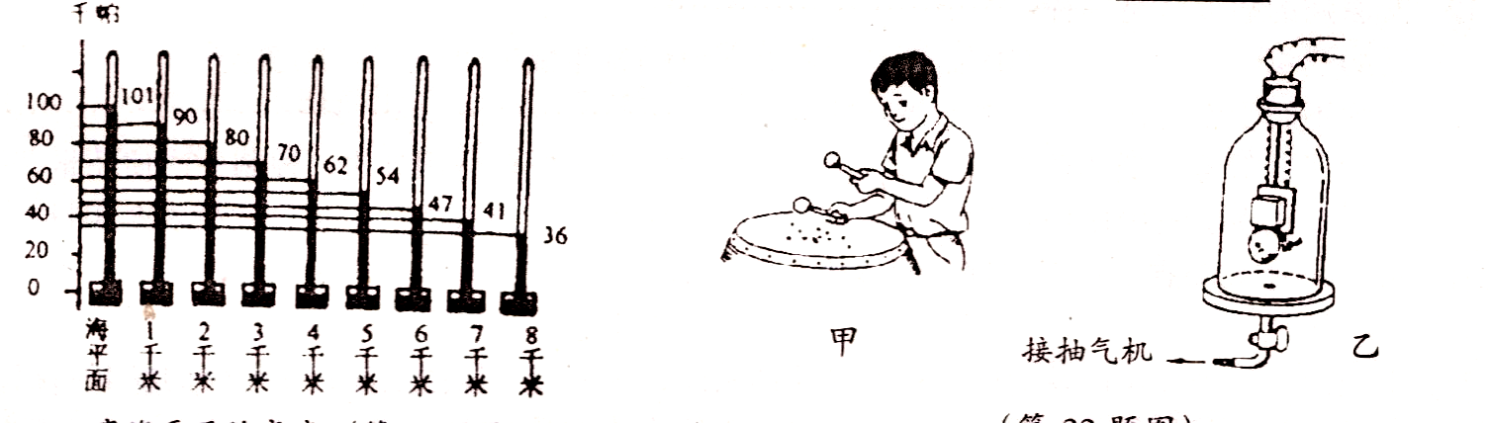

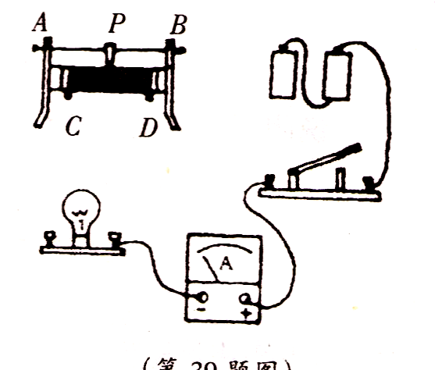
29、根据显微镜观察蛔虫卵的实验，回答下列问题：（1）在制作蛔虫卵装片时，先在载玻片上加一滴质量分数为 的生理盐水；（2）在配制上述生理盐水时，NaCl 和H₂O的质量比应为 。

30、如图电路已有部分连接好，现要求把滑动变阻器
连入电路中，当滑片向右滑动时，小灯泡会变暗。
请用笔画线代替导线，把滑动变阻器连入电路中。

31、R元素在化合物中化合价不变，它的氯化物化学式为RCl₃，则它的氧化物化学式为 。

32、酸雨是当今世界突出的环境问题之一，以下是工业生产中形成酸雨的一种途径：请写出A、B两种物质的化学式： A ； B ；
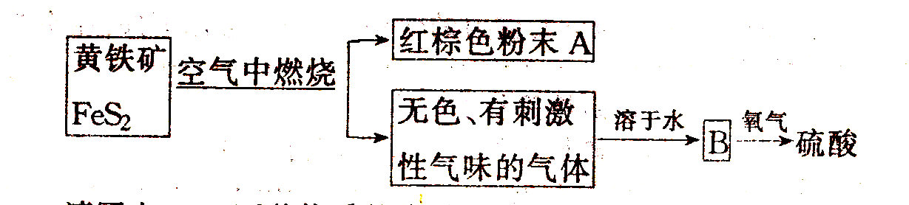

33、把质量为0.5千克的某种合金，从30℃加热到70℃，吸收了2600焦的热量，这合金的比热为 。
34、某同学用如图的甲、乙、丙三种装置来证明一氧化碳气体中混有少量的水蒸气和二氧化碳气体，并除去这两种气体。乙装置的作用是 ；丙装置的作用是 ；三个装置的连接顺序是 （填装置图序）。
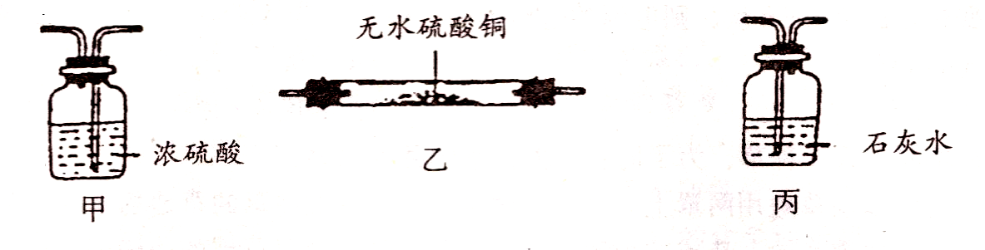

35、潮湿的种子堆放在一起，不久种子的温度升得很高。这是由于 作用释放的能量部分转
化为热能的结果。请写出有关的化学方程式 。

36、在某一小岛上，阳光灿烂，水清土肥，绿色植物茂盛，栖息着鹰、蛇、青蛙、野兔、各类昆虫及其其他动物。据此请回答如下：
（1）该自然环境能较长时间保持物质和能量的输入与输出的相对平衡，是因为它具有
能力；
（2）根据上述生物，写出一条含有五种生物的食物链：

三、分析计算题（40分）
1、吸烟严重危害人的身心健康，香烟的主要成分烟碱和焦油，烟碱的化学式为C_{x}H₁₄N₂ 式量为162，求：
（1）X的值；（5分）
（2）H元素的质量分数；（5分）
解：

2、在某温度下，40克硫酸铜饱和溶液跟40克10%的烧碱溶液恰好完全反应。计算：
（1）硫酸铜溶液中所含溶质的质量；（4分）
（2）该温度下硫酸铜的溶解度；（3分）
（3）反应后溶液中溶质的质量分数。（3分）
解：

3、如图，一个小灯泡L与一个5欧的电阻R₀串联后，
接在10V的电源上，灯泡恰好正常发光，此时小灯泡
的功率为5W，求
（1）小灯泡的电阻R_{L}（6分）
（2）小灯泡的额定电压。（4分）
解：

4、将一铁块挂在弹簧秤的下端，测得其重力为4.9牛。现将此铁块浸没于200克稀硫酸中，直到不再产生气泡为止，这时弹簧秤的读数变为3.92牛，并测得此时溶液的密度为1.2×10³ kg /m³ 。求所用稀硫酸的质量分数。ρ_{铁}=7.8×10³ kg /m³（10分）
解：

